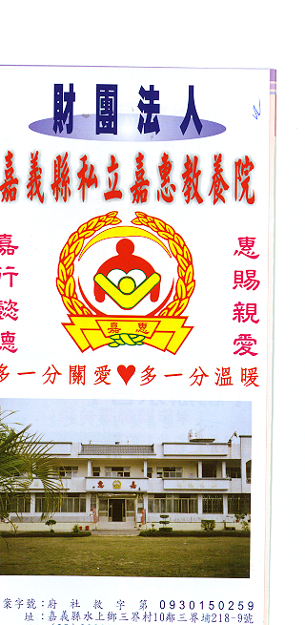
財 團 法 人 嘉 義 縣 私 立 嘉 惠 教 養 院（新增建院舍籌募基金）
專 案 捐 款 明 細 核准文號:衛部救字第1040112676號 104年12月份
捐款人 | 捐 款  來 源 | 收據  編號 | 金額 | 捐款人 | 捐 款  來 源 | 收據  編號 | 金額 | 捐款人 | 捐 款  來 源 | 收據  編號 | 金額
林○嬌 | 劃撥收入 | A0101551 | 6,000 | 陳○田 | 劃撥收入 | A0101566 | 12,000
秦○萍 | 劃撥收入 | A0101552 | 500 | 張○貳 | 劃撥收入 | A0101567 | 1,000
博○永業有限公司 | 劃撥收入 | A0101553 | 68,000 | 陳○源 | 劃撥收入 | A0101568 | 1,000
詹○鑫 | 劃撥收入 | A0101554 | 10,000 | 黃○玉 | 劃撥收入 | A0101569 | 2,000
賴○翠琴 | 劃撥收入 | A0101555 | 1,000 | 秦○慶 | 劃撥收入 | A0101570 | 500
何○陽 | 劃撥收入 | A0101556 | 10,000 | 賴○珠 | 劃撥收入 | A0101571 | 3,000
蘇○蓮 | 劃撥收入 | A0101557 | 3,000 | 程○石 | 劃撥收入 | A0101572 | 500
蕭○峯 | 劃撥收入 | A0101558 | 12,000
陳○芬 | 劃撥收入 | A0101559 | 30,000
呂○慧 | 劃撥收入 | A0101560 | 5,000
陳○華 | 劃撥收入 | A0101561 | 1,500
黃○彩 | 劃撥收入 | A0101562 | 3,000
許○河 | 劃撥收入 | A0101563 | 1,000
黃○品 | 劃撥收入 | A0101564 | 1,000
許○榮 | 劃撥收入 | A0101565 | 1,200
備註:本月專案捐款(劃撥收入$ 173,200 ) 合計新台幣$ 173,200元整

